僕の絵・自分の世界３９
シティ―ギャラリーに「ふきの絵」を見に行った
芸術がなにか、絵はなにか 色は何か
自信が飛んで行ってしまった でも
自分の世界だけが残った
みちお・画
美しい色は覚えた 自分の世界に 沈めた
山の色 海の色 河の色 秋の色 沈めた
みちお・画
窓を開けて 空を見れば雲が波のように流れていた
みちお・画
時が過ぎて 覚悟が出来たのか あきらめたのか いや
自分の世界もブラフに頼る
これでいいではないか 静かに祈る イエスが見える
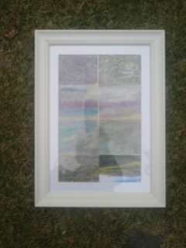みちお・画
見よ 色が明るくなってくる 熱くなってくる しばらくの閑
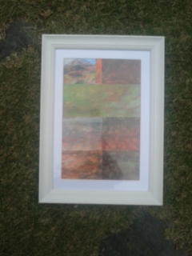みちお・画
自分の世界には人と神と仏か 同居している
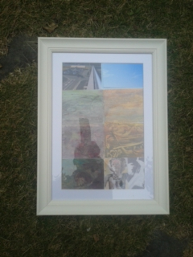みちお・画
そう あっという間に十一月
詩を借りて自分の世界を確認する
見えてしまうものに 目をつぶる
聴こえてくるものに 耳をふさぐ
臭ってくるものに 鼻を つまむ
叫びたいときに 口をつぐむ
心はときに 五感を裏切り
六感を信じない 心はときに
自らを偽っていることに 気づかない 詩 谷川俊太郎
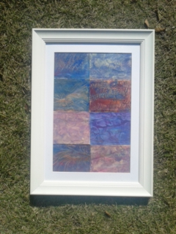みちお・画
「風伝おろし」をウェザーニュースで知った
山の美しさ 霧の不思議さ
自分の世界は自由、山にかかる白いヴェールのよう
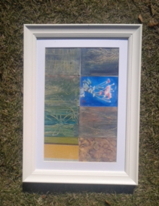みちお・画
自分の世界を創造して ほかの世界に存在する自分を知る。
怖い時がある
死がわかる時が来るのだろうか ない
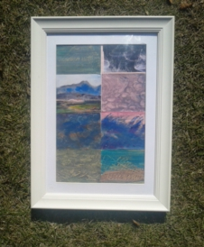みちお・画
昔 描いた自分の世界を勉強机の引き出しから引っ張り出して
自分の世界の複雑さを少年のころにも知っていたのか
死は考えたこともない
死を飛び越えている
コメントは宇宙へ
「旅に出発たい」かったという
みちお・画
あっという間に十一月も下旬に入れば新月🌑
幸運日 心が楽になるという
自分の世界に「月の暦」を入れて祈る
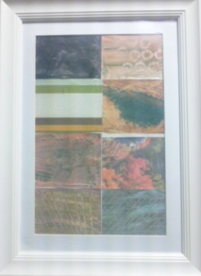みちお・画
同じ色 同じ世界
みちお・画
たしかに心が楽になる
同じ色 違う世界
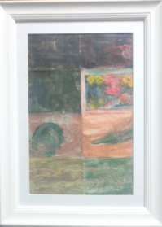みちお・画
自分の世界を小池さんから詠む
意見が合わないからその人は嫌いじゃなくて
あの人が好きだから違う意見も
受け入れてみるってなればいい。
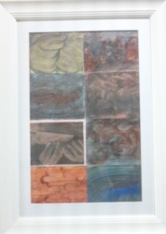みちお・画
意見が違うものは敵
意見が合うものだけが 自分の味方
では「自分の世界」は狭まるばかり。 小池一夫 １４１
みちお・画
十一月も終わろうとしている
半月が 上弦の月が寂しい
寂しさが自分の世界を冷静にさせている
やっと落ち着いた
自分の世界が落ち着いた
色で分かる
誰でもところどころ影を背負って生きている
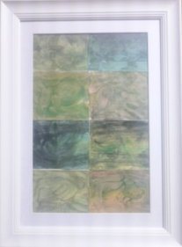みちお・画
昔を呼び戻してみた
僕の一番気に入った自分の世界 飾ってある
七十歳の夏の自分の世界だ
みちお・画
平成二十九年十一月詩日
みちお（七十四歳）

